暂时缺少的数据
- 单币存款
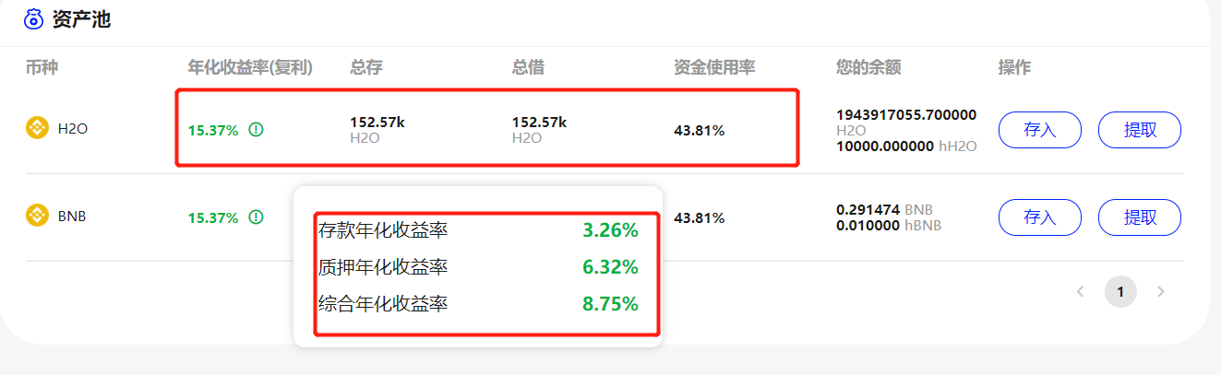
年化收益率(复利) ：[（1+ 日收益率）的365次方] - 1，其中日收益率 = 综合年化收益率 / 365
总存 总借 ：合约给实际的数据
存款年化收益率 ：存款年化收益率 = 当前借款利息率 * 资金使用率*80%，其中，资金使用率 = 总借款 / 总存款
质押年化收益率 ：质押年化收益率 = 该矿池的H2O年产量* H2O价格 / 该币种存款的总价值
综合年化收益率 ：综合年化收益率 = 存款年化收益率 + 质押年化收益率
质押池
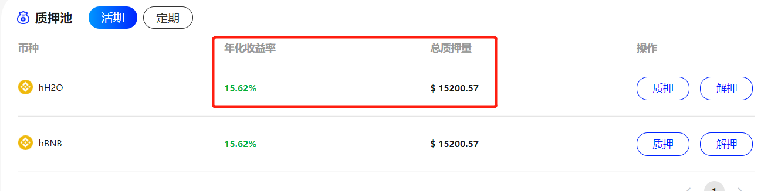
年化收益率 ：质押年化收益率 = 该矿池的H2O年产量/总存
总质押量 ：合约给实际数据

- 全部挖矿
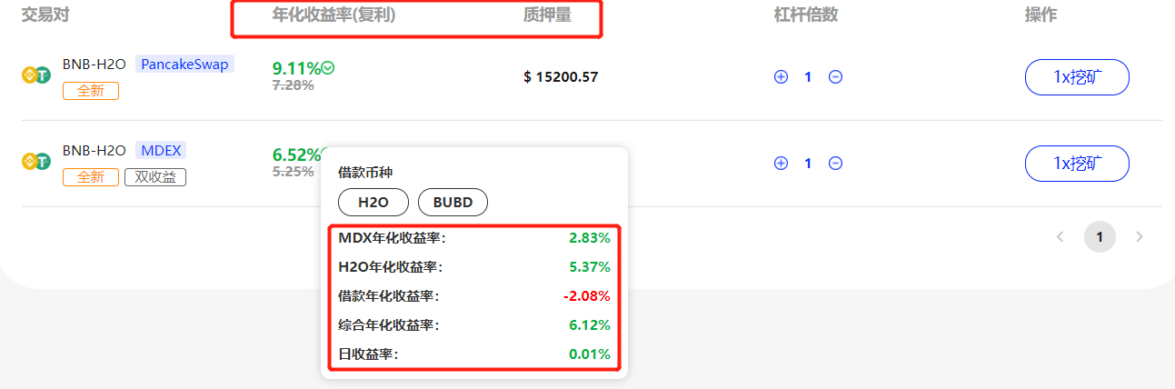
年化收益率(复利) ：[（1+ 日收益率）的365次方] - 1
质押量：合约给实际数据
H2O年化收益率 ：年化收益率 = 该矿池的H2O年产量* H2O价格 / 该币种存款的总价值
借款年化收益率 ：存款年化收益率 = 当前借款利息率 * 资金使用率*80%，其中，资金使用率 = 总借款 / 总存款
综合年化收益率 ：（以上加起来） 综合年化收益率 = BNB/H2O年化收益率（cake年化或MDX年化） + 交易费年化收益率 + H2O年化收益率 - 借款年化收益率，其中，算式依币对而变，交易费年化收益率有的币对没有，仅PancakeSwap支持。除CAKE奖励外，PancakeSwap还会将交易对手续费（费率0.25%）的68%（0.17%）返还奖励流动性提供者
日收益率：日收益率 = 综合年化收益率 / 365天
MDX年化收益率：CAKE/MDX年化收益率 = 应获得的CAKE/MDX年产值 / 矿工持有的仓位价值，这块在交易所合约拿，拿过来之后去掉收益备付金（20%）部分
- 挖矿详细
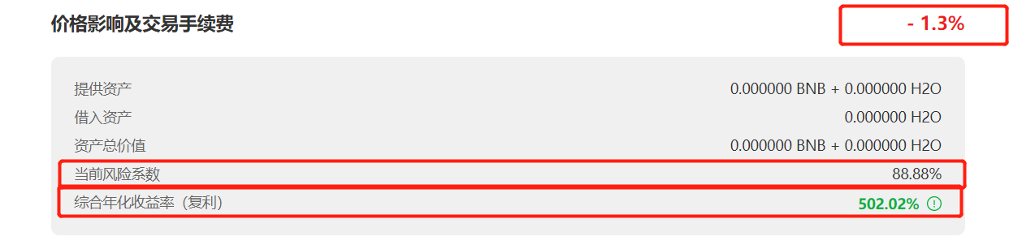
价格影响及交易手续费：去掉
当前风险系数 ：借款金额/仓位价值 （以借款币种计价）
- 综合年化收益率（复利）：[（1+ 日收益率）的365次方] - 1，其中日收益率 = 综合年化收益率 / 365

5、补仓详细
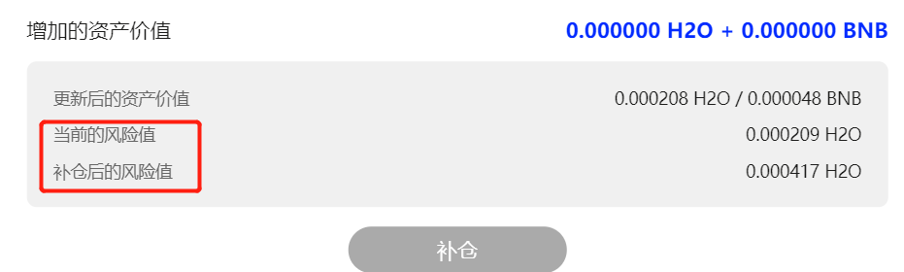
当前风险值 ：借款金额/仓位价值 （以借款币种计价），其中仓位价值需要取实时数据
补仓后的风险值 ：（补仓前借款金额+补仓后借款金额）/ 补仓后仓位总价值价值 （以借款币种计价），其中仓位价值需要取实时仓位数据+补仓金额

